Field of diversity: | 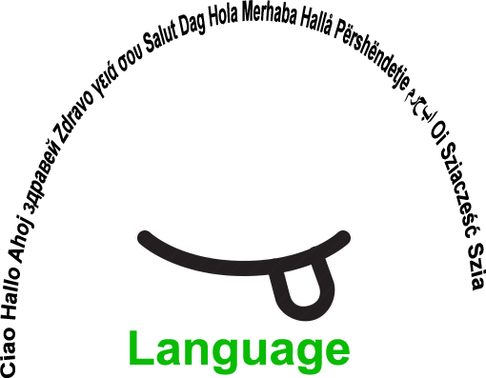 |  | L1 |  | Group size:  
Title | Anagramm
Content | Fachvokabular (z.B. Biologie – das Pferd) |  |  |  |   Time: 5-10 Min
Goals (Skills/Competences) | Richtige Schreibweise üben  Schreiben und Verstehen von neuen Wörtern/Begriffen zum Thema
Material | Anagrammkarte – die Karten sind in zwei Spalten geteilt. Auf der einen Seite stehen gemischte Buchstaben und auf der anderen Seite ist ein leeres Feld oder eine Linie auf der das Wort eingetragen werden muss. Die Spalten sind durch eine Linie getrennt
Procedure: | - am Ende der z.B. Biologiestunde bekommen die Schüler/innen eine Anagrammkarte mit den wichtigsten Begriffen der Unterrichtsstunde.  - die Anagramme sollen in richtiger Schreibweise auf dem Kärtchen eingetragen werden.  - Belohnung: wer seine/ihre Anagrammkarte richtig ausgefüllt hat, darf sich still beschäftigen. (optional)  + links: www.new-views.eu/resources/diversitat-und-didaktikfinal.pdf
Modifications  Comments | - kann für jeden Unterrichtsgegenstand mit beliebig vielen Wörtern angewandt werden.  - 3. Spalte hinzufügen für Worterklärungen (eventuell zum Ankreuzen). Differenzierung: gute Schüler/innen verfassen  die Erklärung selbst  - Wortgitter  - Ergänze die fehlenden Buchstaben
Success    factors | Attraktive Belohnungen für die Schüler/innen | Pitfalls   |  | Von der Stundenplanung kann wenig abgewichen werden, weil die Wörter im Unterricht besprochen werden müssen.
The activity is flexible and depends on the local context. Feel free to adapt!
©
UDEL 21

